INFORME “RADIOGRAFÍA DEL MERCADO DE LA VIVIENDA 2023”
Cuatro de cada cinco propietarios de vivienda solo tienen un inmueble de su propiedad

- En 2023 hay más propietarios que han adquirido una vivienda ellos solos y baja el número de copropietarios de vivienda
- Un 16% de españoles tiene dos viviendas y un 4% tiene tres o más viviendas
- Sólo un 0,3% de los propietarios españoles se podría considerar gran tenedor por la Ley de vivienda al tener cinco o más inmuebles a su nombre

Madrid, 28 de junio de 2023

Actualmente, el 60% de los españoles vive en una casa de su propiedad y es un porcentaje muy similar al que se registró en 2022 aunque se ha producido un leve desplazamiento desde la copropiedad a la propiedad exclusiva. Es decir, ahora hay más españoles que son únicos propietarios que hace un año. Así, en 2023 hay un 29% de propietarios exclusivos, frente al 27% que había en 2022 en detrimento de la copropiedad que ha bajado al 34% en 2023 frente al 37% de 2022. Así lo muestra el último informe de Fotocasa Research “Radiografía del mercado de la vivienda en 2023” que analiza la propiedad y su uso en España y el número de inmuebles que tienen los propietarios españoles.

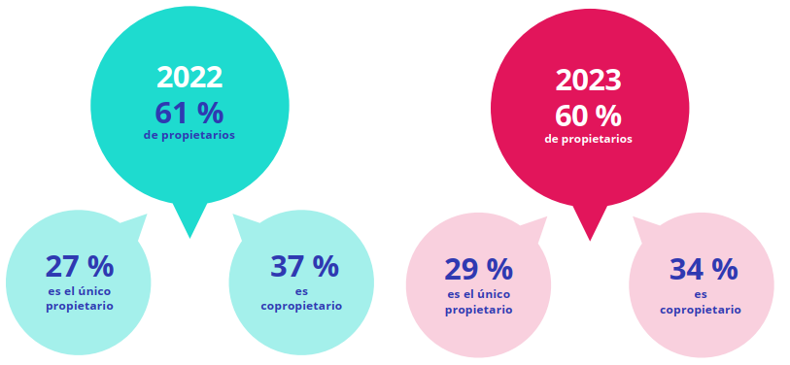
“España sigue siendo un país de propietarios. Un país de pequeños propietarios, para ser más exactos, ya que, en su mayoría, solo tienen un inmueble. El volumen de dueños de viviendas permanece prácticamente invariable, aunque se detecta un ligero cambio en quien ha podido comprar en solitario, ya que aumenta este perfil de comprador. En primer lugar, debido a las atractivas condiciones financieras del pasado ejercicio, que han propiciado que muchos ciudadanos hayan dado el paso de adquirir un inmueble, y en segunda instancia, podría deberse al surgimiento del nuevo perfil del inversor, que en momentos de incertidumbre se focaliza en el inmobiliario como valor refugio para combatir la inflación”, comenta María Matos, directora de Estudios y portavoz de Fotocasa.

A pesar de que exista un 60% de propietarios en España hay un 76% de españoles que declara vivir en un inmueble de propiedad, ya sea porque es suyo o bien porque dispone de derecho a usarlo. Así, con estos porcentajes podríamos decir que tres de cada cuatro personas viven en un inmueble de propiedad y solo una reside en una casa de alquiler. Los porcentajes de 2023 (76% y 24% respectivamente) no difieren mucho de los de los años precedentes. Si bien se puede identificar que de 2018 a 2021 hubo un progresivo incremento del arrendamiento como opción residencial, los datos de los dos últimos años muestran un estancamiento en esa tendencia a causa de la Covid-19.

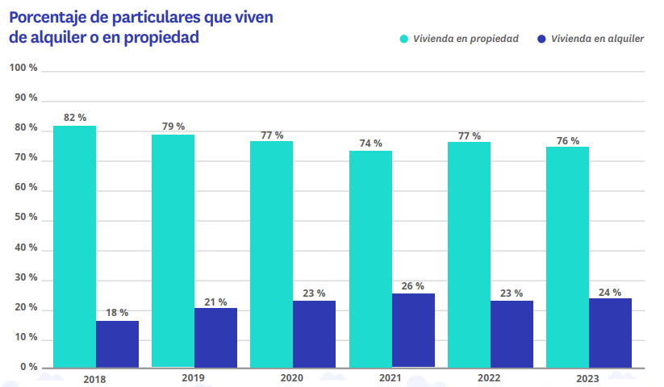

Y es que, vivir en un inmueble de propiedad es diferente a ser el verdadero propietario. Tal y como se ha explicado antes, el porcentaje de personas que residen en un inmueble del que son propietarios o copropietarios es significativamente más bajo: 60% en 2023 (frente al 57% de agosto de 2022 y el 61% de febrero de ese mismo año). Es, lógicamente, una cuestión que cambia a lo largo de la vida de las personas: a más años, más probabilidades de que la vivienda en que se reside sea propia. Así, entre los menores de 25 años hay un 8% de propietarios de la casa en la que viven, un porcentaje que va escalando progresivamente hasta alcanzar el 80 % entre quienes superan los 55 años.
No es un panorama muy distinto al de los años anteriores, aunque sí que es evidente que en ese colectivo más joven (18-24 años) existe una evidente tendencia a la baja en relación con el 1 % que, en febrero de 2022, aseguraba ser propietario de la casa en la que residía.

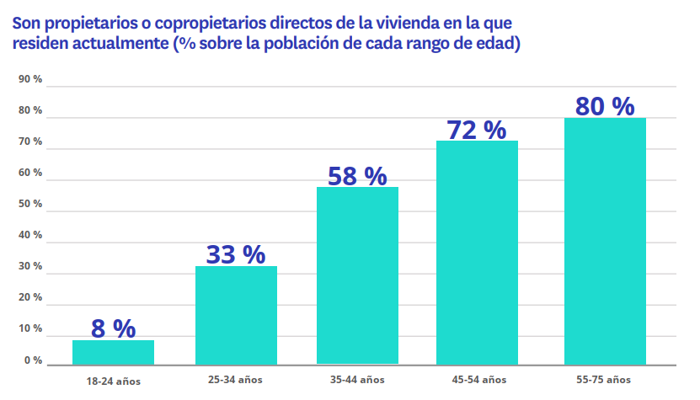

En términos territoriales, Cataluña (57% de particulares son propietarios o copropietarios de la casa en la que viven) y Comunidad Valenciana (59%) registran unos porcentajes muy cercanos a la media nacional. Sin embargo, hay dos comunidades que destacan en los extremos y que, además, llevan tendencias opuestas. En Madrid, el porcentaje de personas que es dueña de la casa en la que vive es sensiblemente más alto (66% en febrero de 2023, frente al 61% de un año antes). En Andalucía, sin embargo, el porcentaje es mucho más bajo, del 53 % frente al 59% de hace un año.

¿Cuántas propiedades tienen los españoles?

Este 60% de propietarios tiene en su inmensa mayoría una única propiedad a su nombre. Es, de hecho, el 80% de los propietarios españoles que cuentan solo con un inmueble de su propiedad. Y hay un 16% de españoles que tienen dos viviendas y un 4% que cuentan con tres o más viviendas en su propiedad. Estos son porcentajes que se mantienen estables en el tiempo y casi no varían. Y, lógicamente, cuantas más viviendas más diversidad de usos: segunda residencia o puesta en alquiler son las más frecuentes entre quienes tienen más de un inmueble de su propiedad.

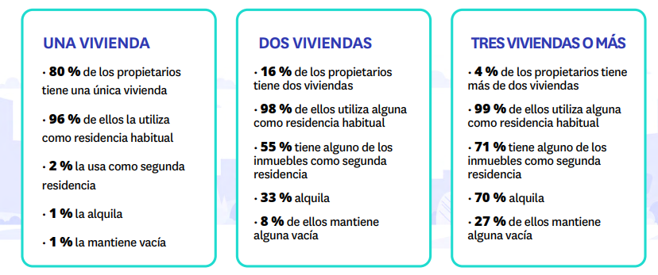

¿Cuál es el uso de las viviendas según la edad de los propietarios?

Por tanto, la diversidad de usos de los inmuebles depende de tener más de uno, porque la residencia habitual se da por descontada. Y es entre los tramos de edad más altos donde se localizan en mayor medida quienes son dueños de más de una vivienda. Por lo tanto, es lógico que sean también esos segmentos donde se encuentren porcentajes más altos de personas que destinan alguna de sus propiedades para otros fines como la segunda residencia o el alquiler.

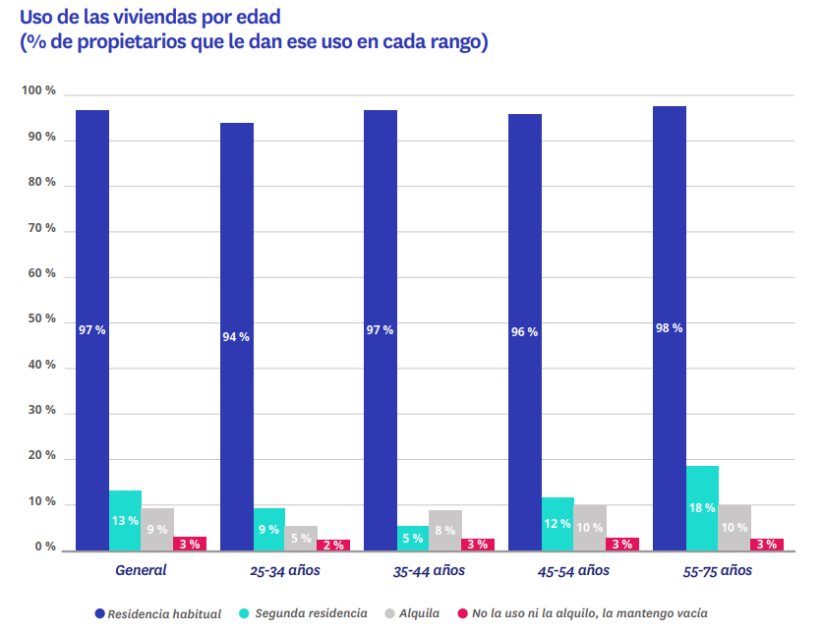

Un 0,3% de propietarios particulares en España tiene cinco o más inmuebles

Una mención especial merece el análisis de los propietarios particulares que tienen cinco o más inmuebles. Según la Ley de Vivienda a partir de cinco inmuebles serán considerados grandes tenedores. En estos momentos hay un 0,3% de propietarios particulares que tienen cinco o más viviendas en su poder. Es un porcentaje que en tan solo un año ha crecido exponencialmente ya que en febrero de 2022 el volumen de propietarios en España con cinco o más inmuebles era del 0,1%. Por tanto, el número de propietarios particulares que poseen más de cinco viviendas en España se ha incrementado un 200% en el último año.

Si se hace foco en las principales comunidades autónomas se aprecia que Cataluña y la Comunitat Valenciana son las que cuentan con el mayor número de propietarios particulares con cinco o más viviendas. La autonomía que más propietarios tiene es Cataluña con un 0,6%, seguida de la Comunitat Valenciana con un 0,5% del total de propietarios que cuentan con este número de propiedades. En el caso de la Comunidad de Madrid y Andalucía el porcentaje en ambas comunidades desciende hasta el 0,2%.

Llama la atención el crecimiento exponencial que ha tenido Cataluña en el último año en cuanto a propietarios con cinco o más viviendas. Y es que en 2022 era del 0,2% de los particulares y ahora es del 0,6%. Y es un incremento similar al que ha protagonizado la Comunitat Valenciana al pasar en 2022 de tener un 0,1% de particulares con cinco o más viviendas al 0,5% de 2023. En el caso de la Comunidad de Madrid y de Andalucía en ambas regiones desciende el número de propietarios del 0,3% en 2022 al 0,2% en 2023. En la media de España se incrementa del 0,2% de propietarios con cinco o más viviendas en 2022 al actual 0,3% de 2023.

La franja de edad que cuenta con más propietarios particulares con cinco o más viviendas es la comprendida entre los 45 a 54 años. Y es que, el 0,8% de propietarios en esta franja de edad cuenta con cinco o más viviendas a su nombre, un porcentaje que se ha incrementado sustancialmente en el último año, ya que en febrero de 2022 era el 0,5% del total de propietarios en esta franja de edad quienes poseían cinco o más viviendas. Le sigue la franja de edad con mayor número de propietarios particulares con cinco o más viviendas es la comprendida entre los 55 y los 75 años. En este caso, en febrero de 2023 había un 0,5% del total de propietarios que contaban con estos inmuebles. Un crecimiento importante, también, respecto a 2022 cuando en esta franja de edad había un 0,2% del total de propietarios.

Por último, la franja de edad entre los 35 a los 44 años cuenta con un 0,2% del total de propietarios particulares con cinco o más viviendas en su posesión. Un porcentaje que también ha crecido en el último año del 0,1% al 0,2% actual.

Si se hace foco en las principales comunidades autónomas se aprecia que Cataluña y la Comunitat Valenciana son las que cuentan con el mayor número de propietarios particulares con cinco o más viviendas. La autonomía que más propietarios tiene es Cataluña con un 0,6%, seguida de la Comunitat Valenciana con un 0,5% del total de propietarios que cuentan con este número de propiedades. En el caso de la Comunidad de Madrid y Andalucía el porcentaje en ambas comunidades desciende hasta el 0,2%.

Sobre el informe “Radiografía del mercado de la vivienda en 2023”

El portal inmobiliario Fotocasa ha realizado el informe “Radiografía del mercado de la vivienda en 2023”, en base a un exhaustivo análisis del equipo de Business Analytics de Fotocasa en colaboración con el instituto de investigación The Cocktail Analysis.

El estudio pretende dar continuidad a los informes presentados en 2022, 2021, 2019, 2018 y 2017. Al igual que los anteriores estudios, se ha realizado sobre un panel independiente con una muestra de 5.000 personas representativas de la sociedad española y que tienen entre 18 y 75 años, a través de encuestas online que se efectuaron en febrero de 2022. Error muestral: +-1,4%

Sobre Fotocasa
Portal inmobiliario que cuenta con inmuebles de segunda mano, promociones de obra nueva y viviendas de alquiler. Cada mes genera un tráfico de 34 millones de visitas (75% a través de dispositivos móviles). Mensualmente elabora el índice inmobiliario Fotocasa, un informe de referencia sobre la evolución del precio medio de la vivienda en España, tanto en venta como en alquiler. Toda nuestra información la puedes encontrar en nuestra Sala de Prensa.
Fotocasa pertenece a Adevinta, una empresa 100% especializada en Marketplaces digitales y el único “pure player” del sector a nivel mundial.
Más información sobre Fotocasa.

Sobre Adevinta Spain
Adevinta Spain es una compañía líder en marketplaces digitales y una de las principales empresas del sector tecnológico del país, con más de 18 millones de usuarios al mes en sus plataformas de los sectores inmobiliario (Fotocasa y habitaclia), empleo (InfoJobs), motor (coches.net y motos.net) y compraventa de artículos de segunda mano (Milanuncios).
Los negocios de Adevinta han evolucionado del papel al online a lo largo de más de 40 años de trayectoria en España, convirtiéndose en referentes de Internet. La sede de la compañía está en Barcelona y cuenta con una plantilla de 1.200 personas comprometidas con fomentar un cambio positivo en el mundo a través de tecnología innovadora, otorgando una nueva oportunidad a quienes la están buscando y dando a las cosas una segunda vida.
Adevinta tiene presencia mundial en 11 países. El conjunto de sus plataformas locales recibe un promedio de 3.000 millones de visitas cada mes.
Más información en adevinta.es

Departamento Comunicación Fotocasa
Anaïs López
comunicacion@fotocasa.es
620 66 29 26

Llorente y Cuenca
Ramon Torné
rtorne@llorenteycuenca.com
638 68 19 85

Fanny Merino
emerino@llorenteycuenca.com
663 35 69 75

Paula Iglesias
piglesias@llorenteycuenca.com
662 450 236

